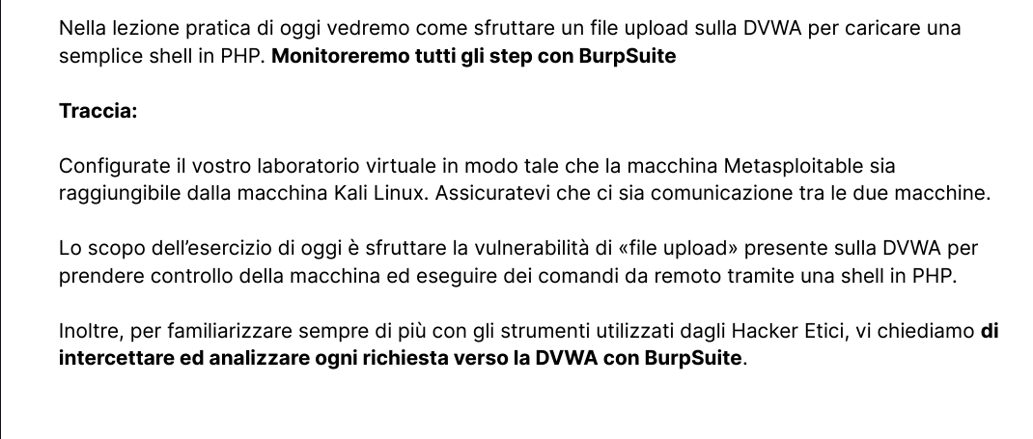

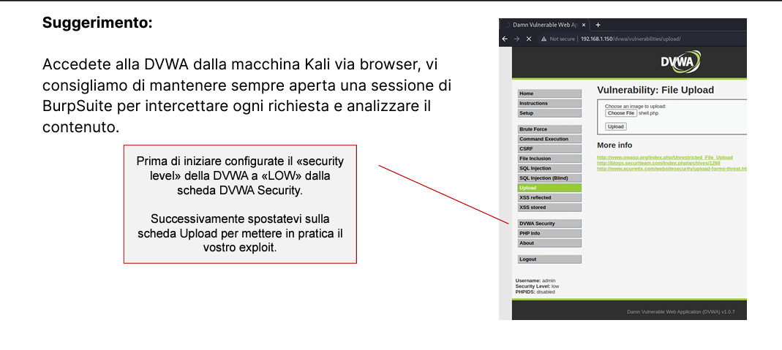

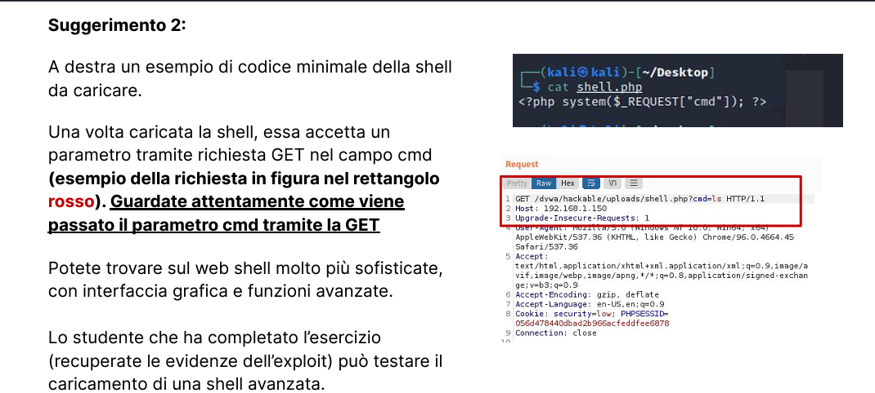

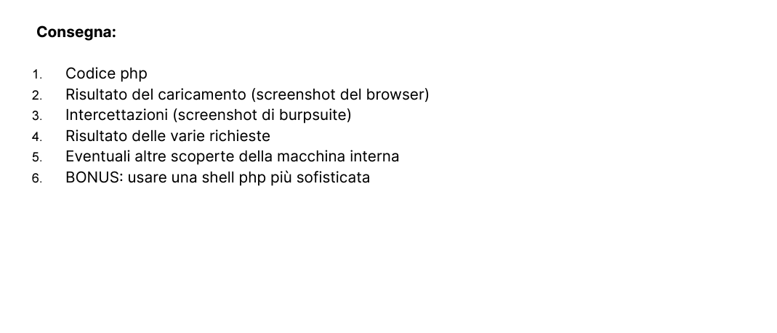

1: Codice PHP: <https://medium.com/@eudorina67/dvwa-file-upload-vulnerabilities-40104b54d488>

2: Pagina non caricata, causa no immagine

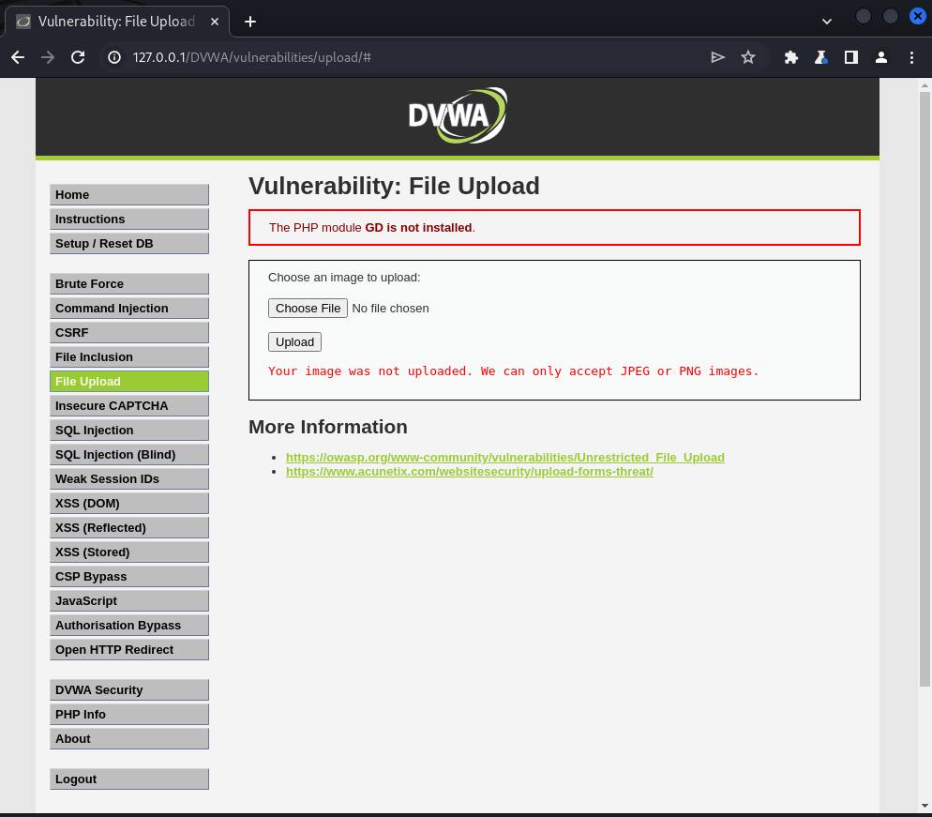

3: Burp con .php che viene rifiutato

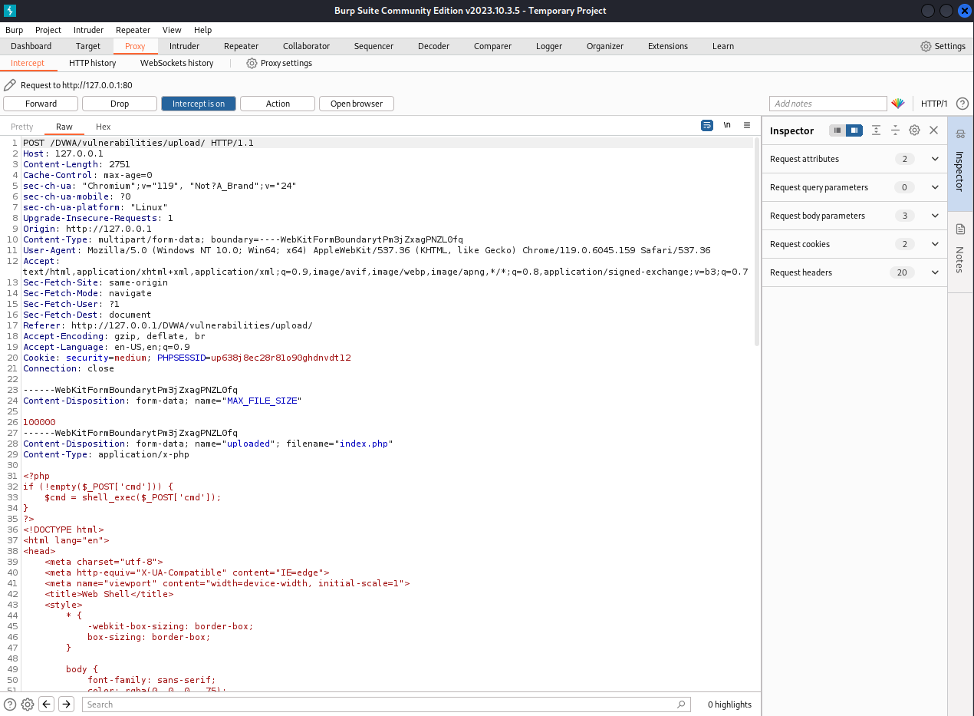

Modifico il pacchetto per farlo passare come immagine anche se non lo è:

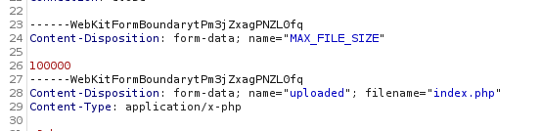

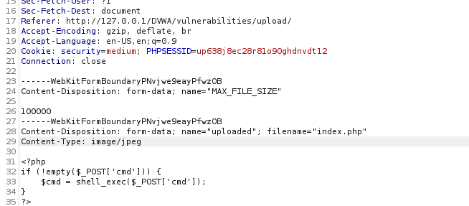

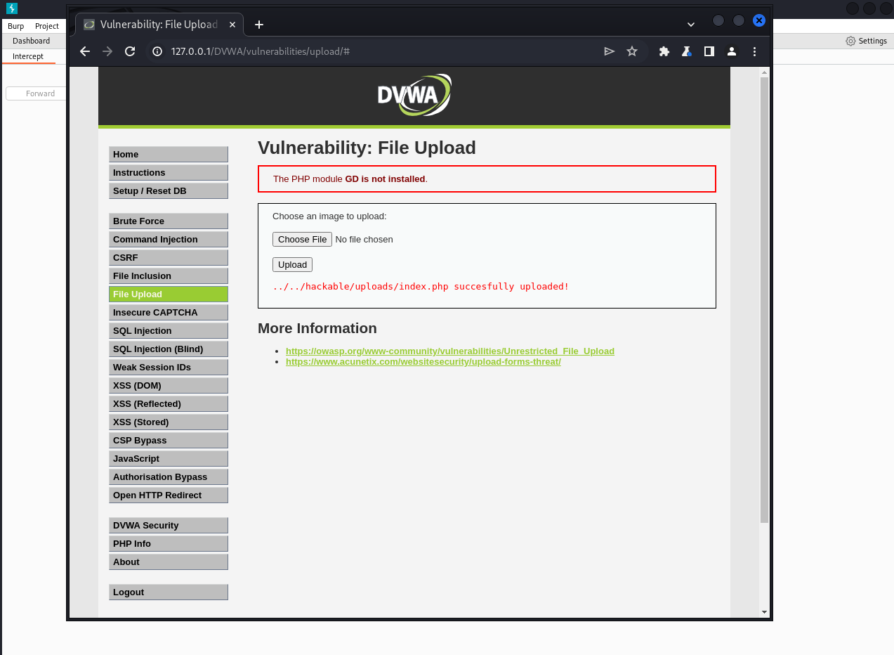

4/5) ??? Profit

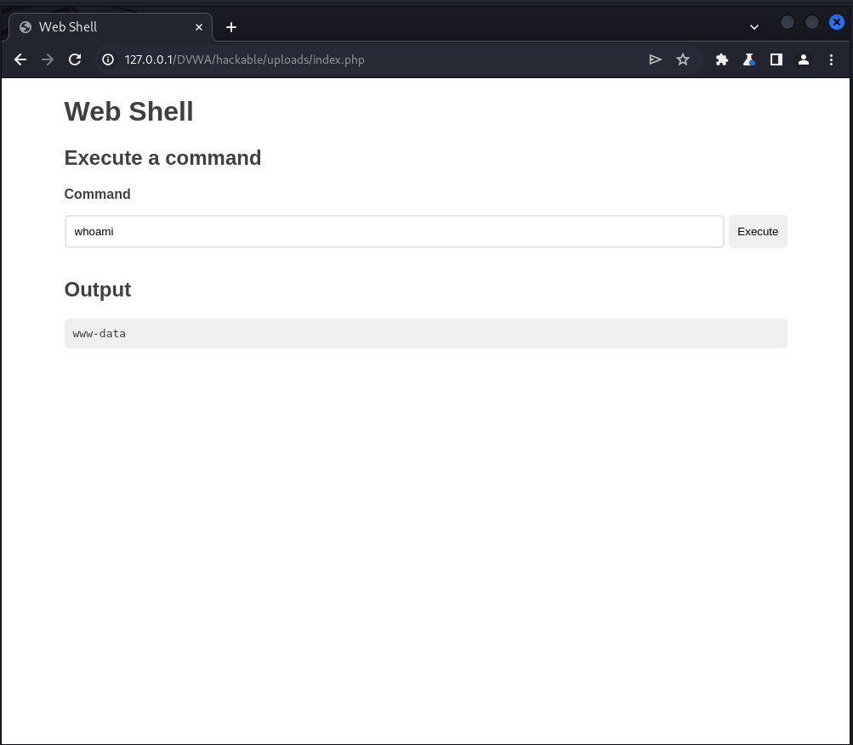

6) Ho gia usato una pagina più complessa e ho bucato il level medium di DVWA!